LAPORAN PROJECT
ANALISIS PERANCANGAN PERANGKAT LUNAK
KELOMPOK 9
PEMINJAMAN BUKU DIGITAL
PEMBUATAN DIAGRAM ACTIVITY



Disusun Oleh:

Hafizh Arya S Kusuma (2400018177) (KETUA)
Moh Wahyudin Huda (2400018136) (Anggota)
Fedly Fernand L (2400018157) (Anggota)
Andrean Viky O (2400018151) (Anggota)

PROGRAM STUDI S1 INFORMATIKA
FAKULTAS TEKNOLOGI INDUSTRI
UNIVERSITAS AHMAD DAHLAN
2026
Tabel Jobdesk
Nama Anggota | Jobdesk
Hafizh Arya S Kusuma (Ketua) | Pembuatan Diagram Aktivity bagian user dan sistem
Moh Wahyudin Huda (Anggota) | Pembuatan Diagram Aktivity bagian user dan sistem
Fedly Fernand Latuperissa (Anggota) | - Pembuatan Diagram Aktivity bagian Admin dan sistem
Andrean Viky Orlando (Anggota) | - Pembuatan Diagram Aktivity bagian Admin dan sistem

Tabel Skenario Use Case
Pengguna | Admin | Sistem
Login/Registrasi | Pengecekan Data | Pengecekan
Lupa Sandi | Pembayaran Berhasil | Registrasi/Login Berhasil atau gagal
Menu Profil | Riwayat Transaksi | Kirim Kode Verifikasi (OTP)
Cari Katalog Buku | Notifikasi Jatuh Tempo | Lupa Sandi
Lihat Detail Buku | Kelola Transaksi
Pinjam Buku Digital | Dashboard & Laporan
Pembayaran
Riwayat Pembayaran
Baca Buku (Reader)
Kelola Rak Buku Saya
Keluar

DIAGRAM ACTIVITY
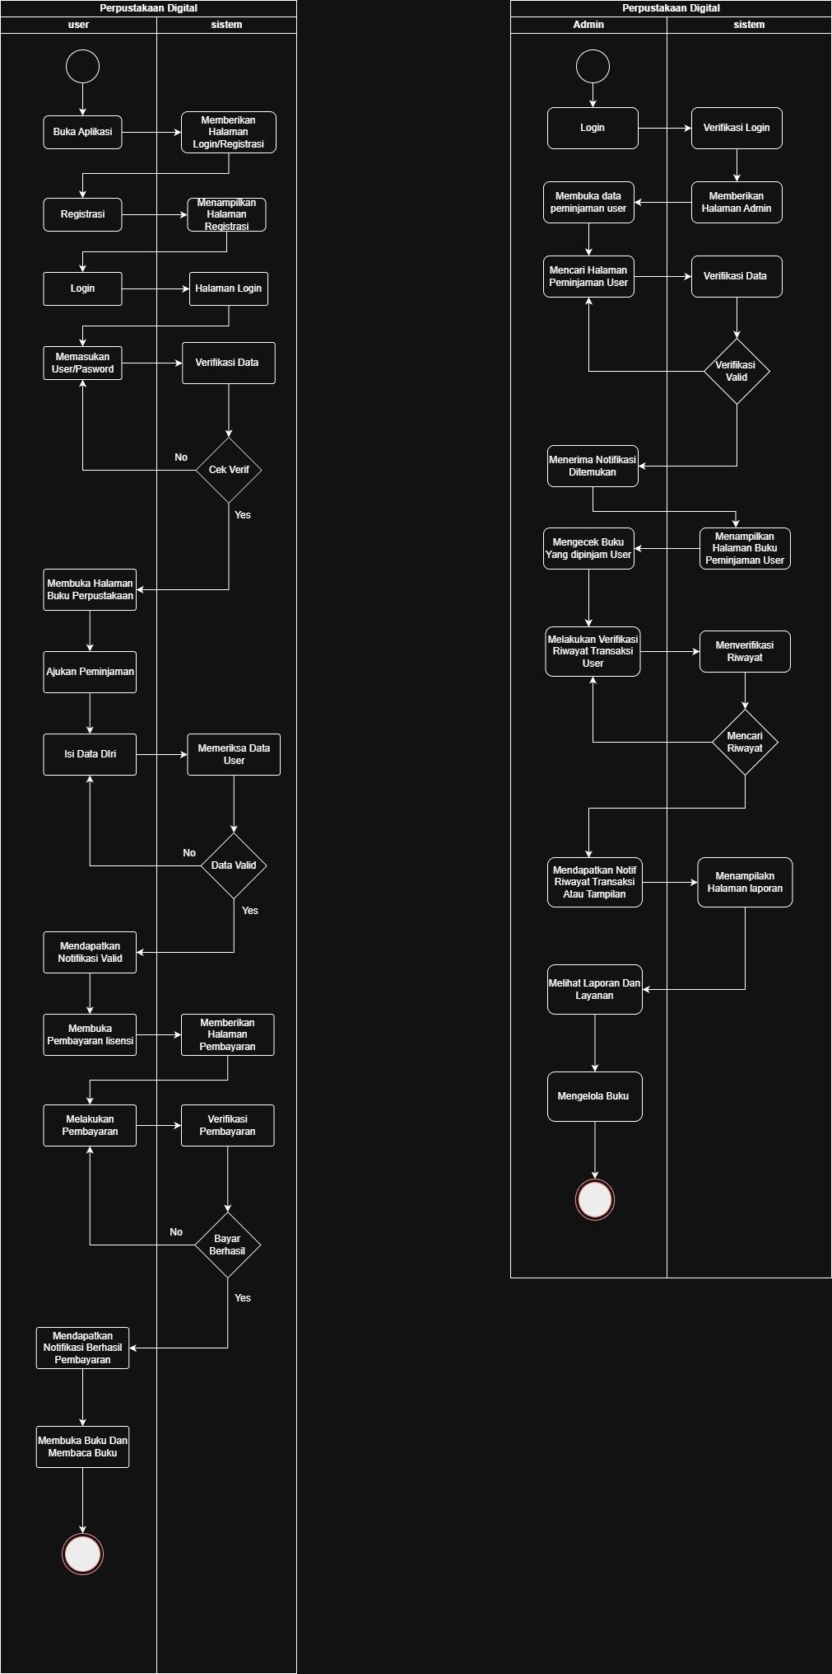

Laporan Penjelasan

ALUR PROSES PENGGUNA & SISTEM

Akses Awal & Registrasi
Step 1 - Membuka Aplikasi
User membuka aplikasi Perpustakaan Digital. Sistem merespons dengan menampilkan Halaman Login/Registrasi sebagai halaman utama.

Step 2 - Registrasi Akun
Jika user belum memiliki akun, user memilih menu Registrasi. Sistem kemudian menampilkan Halaman Registrasi yang berisi formulir pendaftaran akun baru.

Tahap Login & Verifikasi
Step 3 - Login ke Sistem
Setelah registrasi atau jika sudah memiliki akun, user memilih menu Login. Sistem menampilkan Halaman Login dengan kolom input username dan password.

Step 4 - Memasukkan Username/Password
User memasukkan kredensial berupa username dan password. Sistem melakukan Verifikasi Data terhadap input tersebut.

Step 5 - Decision: Cek Verifikasi
Sistem melakukan pengecekan verifikasi dengan dua kemungkinan:
• No (Gagal): Jika username/password salah, sistem mengembalikan user ke halaman input username/password untuk mencoba kembali.
• Yes (Berhasil): Jika verifikasi berhasil, sistem membawa user ke Halaman Buku Perpustakaan.

Tahap Peminjaman Buku
Step 6 - Membuka Halaman Buku Perpustakaan
Setelah login berhasil, user mendapatkan akses ke halaman koleksi buku yang tersedia di perpustakaan digital.

Step 7 - Mengajukan Peminjaman
User memilih buku yang diinginkan dan mengajukan permohonan peminjaman melalui fitur Ajukan Peminjaman.

Step 8 - Mengisi Data Diri
User diwajibkan mengisi formulir data diri sebagai syarat peminjaman. Sistem melakukan proses Memeriksa Data User.

Step 9 - Decision: Data Valid
Sistem memverifikasi kelengkapan dan kebenaran data yang diisi:
• No (Tidak Valid): User diminta untuk kembali mengisi ulang data diri.
• Yes (Valid): User mendapatkan Notifikasi Valid bahwa data berhasil diverifikasi.

Tahap Pembayaran Lisensi
Step 10 - Membuka Pembayaran Lisensi
User membuka menu pembayaran lisensi. Sistem menampilkan Halaman Pembayaran dengan detail tagihan lisensi akses buku.

Step 11 - Melakukan Pembayaran
User melakukan pembayaran sesuai ketentuan. Sistem melakukan proses Verifikasi Pembayaran.

Step 12 - Decision: Bayar Berhasil
Sistem memverifikasi status pembayaran:
• No (Gagal): Transaksi pembayaran tidak berhasil; user perlu mengulang proses pembayaran.
• Yes (Berhasil): User mendapatkan Notifikasi Berhasil Pembayaran dari sistem.

Tahap Akhir - Akses Buku
Step 13 - Membuka dan Membaca Buku
Setelah pembayaran berhasil dikonfirmasi, user dapat membuka dan membaca buku digital yang dipilih. Alur proses user berakhir pada tahap ini (Final Node).

ALUR PROSES ADMIN & SISTEM

Tahap Login Admin
Step 1 - Login
Admin mengakses sistem dengan melakukan login. Sistem melakukan proses Verifikasi Login untuk memastikan kredensial admin valid.

Step 2 - Memberikan Halaman Admin
Setelah login berhasil diverifikasi, sistem menampilkan Halaman Admin sebagai dashboard utama pengelolaan sistem perpustakaan.

Tahap Pengelolaan Data Peminjaman User
Step 3 - Membuka Data Peminjaman User
Admin memilih menu untuk membuka data peminjaman yang dilakukan oleh user. Sistem menampilkan daftar peminjaman yang ada.

Step 4 - Mencari Halaman Peminjaman User
Admin melakukan pencarian pada halaman peminjaman user. Sistem melakukan Verifikasi Data untuk menemukan data yang dicari.

Step 5 - Decision: Verifikasi Valid
Sistem melakukan pengecekan validitas pencarian:
• Data Ditemukan: Admin mendapatkan notifikasi bahwa data peminjaman user berhasil ditemukan.
• Proses berlanjut: Sistem menampilkan Halaman Buku Peminjaman User.

Step 6 - Mengecek Buku yang Dipinjam User
Admin melakukan pengecekan terhadap buku-buku yang sedang dipinjam oleh user. Sistem menampilkan halaman detail buku peminjaman.

Tahap Verifikasi Riwayat Transaksi
Step 7 - Melakukan Verifikasi Riwayat Transaksi User
Admin melakukan verifikasi terhadap riwayat transaksi peminjaman user. Sistem melakukan proses Memverifikasi Riwayat.

Step 8 - Decision: Mencari Riwayat
Sistem melakukan pencarian dan verifikasi riwayat transaksi:
• Riwayat Ditemukan: Admin mendapatkan notifikasi riwayat transaksi atau tampilan data.
• Sistem menampilkan Halaman Laporan lengkap kepada admin.

Tahap Laporan dan Pengelolaan
Step 9 - Melihat Laporan Dan Layanan
Admin menelaah laporan transaksi dan layanan perpustakaan yang ditampilkan oleh sistem. Tahap ini memberikan gambaran menyeluruh tentang aktivitas perpustakaan.

Step 10 - Mengelola Buku
Sebagai langkah akhir, admin melakukan pengelolaan koleksi buku perpustakaan, yang dapat mencakup penambahan buku baru, pembaruan data buku, atau penghapusan buku yang sudah tidak aktif. Alur proses admin berakhir pada tahap ini (Final Node).

